Les Changement d’état physique de la matière

I. La chaleur et la température :

Généralement, on se rend compte de la température en utilisant le sens du toucher, mais si on veut déterminer la valeur précise de cette température on utilise le thermomètre.
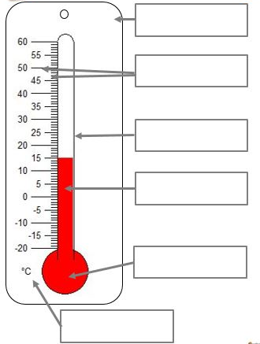
  - description d’un thermomètre :
Planchette
Graduations
Tube en verre
Liquide colore
Réservoir
Unité de mesure : degré Celsius
Généralement, le liquide qui compose la colonne de lecture est de l’alcool.
Sous l’influence de la variation de température, le volume de l’alcool dans le réservoir varie et influe sur la hauteur de la colonne de lecture. Ainsi lorsque la température augmente, le volume d’alcool croît également, faisant monter la hauteur du liquide dans la colonne de lecture, ce qui permet une mesure de la température grâce aux graduations.

  - Mesure de la température :
Pour faire la mesure, il s’agit de veiller à ce que le réservoir soit totalement immergé dans le liquide ont on évalue la température. De plus pour faire une mesure précise, l’œil doit se trouver à l’horizontale de l’extrémité haute de la colonne d’alcool. Enfin, il faut attendre suffisamment pour que la dilatation de la colonne soit terminée. Ainsi, la température est fiable.
  - Conclusion :
La mesure de température s’effectue avec un thermomètre. L’unité de mesure de la température est le degré Celsius, noté °C.
La température du corps change suite de l'acquisition ou de la perte de chaleur.

II. Conservation de la masse et non conservation du volume :
- Conservation de la masse :
- Expérience :
On réalise la fusion d'un glaçon avec mesure de la masse avant et après le changement d'état.

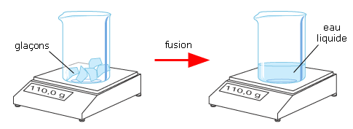
Doc. 1. Conservation de la masse de l'eau après changement d'état.
- Observations :
On constate que la masse ne varie pas lors du changement d'état (doc.1.).

- Interprétation :
Effectivement, dans un corps pur, il y a dans une masse donnée un certain nombre de molécules identiques.
Les molécules d'eau qui sont dans les glaçons au départ, se retrouvent toutes dans l'eau liquide à l'arrivée : il n'y a pas eu de perte.
C'est également pour cette raison qu'on appelle cela un changement d'état et non une transformation chimique : les molécules d'eau sont restées des molécules d'eau.
- Variation du volume :

Tout le monde a pu constater un jour que lorsqu'on place dans un congélateur une bouteille en plastique pleine d'eau, celle-ci se déforme lorsque l'eau gèle (doc.2.) :
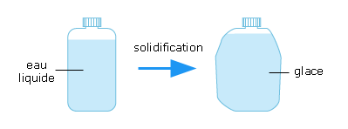
Doc. 2. Variation du volume lors d'un changement d'état.
Lors du changement d'état d'un corps pur, des liaisons fortes se créent ou se cassent entre les molécules. Cela explique la variation du volume que le corps pur occupe selon son état.

Conclusion :

Lors du changement d'état d'un corps pur, il y a conservation de la masse alors que le volume varie.
- Les changements d’états physiques de la matière :
- Changement d'état solide-liquide :

Lorsque l'on chauffe de la glace (eau à l'état solide), elle fond et devient eau liquide à 0 ° C. Ce changement d'état est appelé la fusion. De nos jours, un exemple de fusion préoccupe les scientifiques : la fusion des calottes glaciaires. Chaque année, des centaines de kilomètres de calottes fondent dans les océans et augmentent leurs niveaux.
Réciproquement, on fabrique de la glace en refroidissant de l'eau liquide jusqu'à 0 °C : il y a alors solidification (ou congélation).
C'est ce qui se passe l'hiver sur les routes lorsqu'il y a du verglas : la température du sol est de 0°C et l'eau liquide tombant dessus gèle.
- Changement d'état liquide-gaz :

Tout le monde sait faire bouillir de l'eau liquide pour cuire des aliments. Par chauffage, l'eau entre en ébullition à 100 °C et se transforme en vapeur d’eau (gaz). Ce changement d'état est de fait appelé vaporisation. Bien entendu, il est possible de passer de l'état liquide à l'état gazeux sans ébullition (exemple : évaporation de l'eau du linge mouillé ou d'un sol humide).
Inversement, on sait transformer de la vapeur d'eau en eau liquide en la refroidissant. On observe ce phénomène avec l'apparition de gouttes d'eau sur les vitres ou la rosée du matin sur les plantes. On dit qu'il y a condensation ou liquéfaction.
- Le modèle moléculaire de l’eau :
Un modèle est une construction de l’esprit réalisé par l’Homme, pour essayer d’expliquer des phénomènes et en prévoir de nouveaux.

Etat | Solide | Liquide | Gaz
schémas
caractéristiques | Les molécules sont en contact et immobiles. L’état solide est : compact et ordonné | Les molécules sont en contact et en mouvement. L’état liquide est : compact et désordonné | Les molécules sont espacées et en mouvement. L’état gazeux est : dispersé et désordonné

- Conclusion
